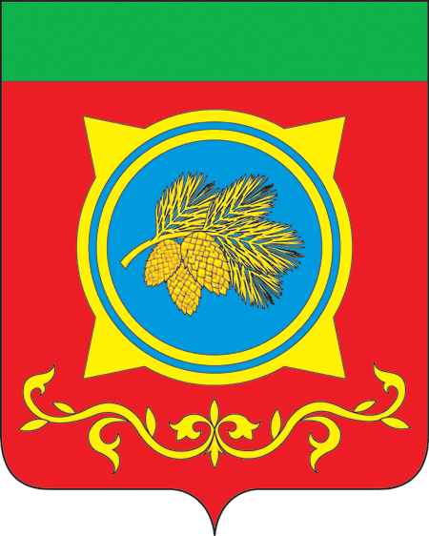
Российская Федерация
Республика Хакасия
Администрация Таштыпского района
Республики Хакасия

ПОСТАНОВЛЕНИЕ

15.05.2023 г. с. Таштып № 223

О внесении изменений в постановление Администрации Таштыпского района от 18.04.2023 г. № 168 «Об утверждении Плана основных мероприятий по проведению Года педагога и наставника в Таштыпском районе в 2023 году»

В соответствии с Постановлением Президиума Правительства Республики Хакасия от 19.04.2023 № 71-п «О внесении изменений в постановление Президиума Правительства Республики Хакасия от 30.12.2022 № 239-п «Об утверждении Плана основных мероприятий по проведению в Республике Хакасия Года педагога и наставника», руководствуясь п. 3 ч. 1 ст. 29 Устава муниципального образования Таштыпский район от 24.06.2005 года, Администрация Таштыпского района постановляет:
- Внести в постановление Администрации Таштыпского района от 18.04.2023 г. № 168 «Об утверждении Плана основных мероприятий по проведению Года педагога и наставника в Таштыпском районе в 2023 году» следующие изменения:
- в пункт 1 дополнить пп. 1 следующего содержания:
«1) утвердить показатели эффективности реализации мероприятий в рамках проведения Года педагога и наставника в Таштыпском районе (прилагается)».
2. Контроль за исполнением данного постановления возложить на и.о. первого заместителя Главы Таштыпского района Е.Г. Алексеенко.

Глава Таштыпского района Н.В. Чебодаев

УТВЕРЖДЕН
приложением к постановлению администрации Таштыпского района
от 15.05.2023 г. № 223

ПОКАЗАТЕЛИ

эффективности реализации мероприятий в рамках проведения Года педагога и наставника в Таштыпском районе в 2023 году

№  п/п | Наименование показателя | Сроки снятия данных по показателю | Ответственный исполнитель  и соисполнители
1 | 2 | 3 | 4
1 | Увеличено количество позитивных публикаций в средствах массовой информации и социальных сетях о педагогах и наставниках:  не менее 8 публикаций в средствах массовой информации, не менее 36 публикаций в социальных сетях | Декабрь 2023 года | МКУ «УО Администрации Таштыпского района»,  общеобразовательные организации, МАУ «Редакция газеты Земля таштыпская»
2 | Увеличено количество поданных абитуриентами заявлений на педагогические специальности на 10 процентов в 2023/24 учебном году по сравнению с 2022/23 учебным годом | Октябрь 2023 года | МКУ «УО Администрации Таштыпского района»,  общеобразовательные организации
3 | Повышен уровень удовлетворенности педагогических работников образовательных организаций, реализующих основные общеобразовательные программы, мерами по снижению бюрократической нагрузки на 20 процентов (по сравнению с 2022 годом) | Декабрь 2023 года | МКУ «УО Администрации Таштыпского района»,  общеобразовательные организации
4 | Сформирована поддержка в обществе развития системы наставничества по итогам Года педагога и наставника – не менее 40 процентов опрошенных поддерживают (скорее поддерживают) | Декабрь 2023 года | МКУ «УО Администрации Таштыпского района»,  общеобразовательные организации, МАУ «Редакция газеты Земля таштыпская»

Начальник общего отдела Е.Т. Мамышева

